Exercícios de Sql

Questão 1 : Você está gerenciando uma base de dados relacional para uma aplicação de rede social que contém tabelas de usuários (users), postagens (posts), e curtidas (likes). As tabelas possuem as seguintes estruturas simplificadas:

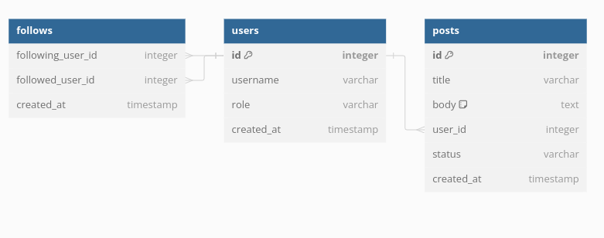
1.1 - Explique como você identificaria e otimizaria consultas lentas na aplicação. Quais índices você criaria para melhorar a performance das consultas mais comuns (listar postagens de um usuário, contar o número de curtidas em uma postagem, etc.)?

Listar postagens de um usuário

Como a tabela posts tem a coluna user_id, a consulta por exemplo para recuperar as postagens de um usuário pode ser otimizada com um índice.

CREATE INDEX idx_posts_user_id ON posts(user_id);

Isso melhora a consultas como:

SELECT * FROM posts WHERE user_id = 123;

Contar o número de curtidas em uma postagem

Na suposição que exista uma tabela chamada likes e que dentro dela tenhamos um id do post, poderiamos melhorar da seguinte maneira:

CREATE INDEX idx_likes_post_id ON likes(post_id);

A criação do índice acima pode melhorar como exemplo, a consulta:

SELECT COUNT(*) FROM likes WHERE post_id = 1;

1.2 - Escreva uma consulta que retorne o nome de usuário (username) e o total de curtidas que cada usuário recebeu em todas as suas postagens. Escreva uma consulta para encontrar os 5 usuários com mais postagens nos últimos 30 dias.

-- Nome de usuário (username) e o total de curtidas que cada usuário recebeu em todas as suas postagens

SELECT
u.username,
COUNT(l.id) AS total_curtidas
FROM
users u
JOIN posts p ON p.user_id = u.id
LEFT JOIN likes l ON l.post_id = p.id
GROUP BY
u.username
ORDER BY
total_curtidas DESC;

-- 5 Usuários com mais postagens nos últimos 30 dias

SELECT
u.username,
COUNT(p.id) AS total_postagens
FROM
users u
JOIN posts p ON p.user_id = u.id
WHERE
p.created_at >= NOW() - INTERVAL '30 days'
GROUP BY
u.username
ORDER BY
total_postagens DESC LIMIT 5;

1.3 - Descreva as práticas que você adotaria para manter a integridade e a performance do banco de dados à medida que ele cresce. Como você lidaria com a necessidade de particionamento de tabelas e o que levaria em consideração ao particionar as tabelas?

Para manter a integridade dos dados usaria chave estrangeira para garantir que as relações entre as tabelas estejam sempre consistentes. Criaria regras para exclusão (on delete) e atualização (on update) de registros para definir o comportamento quando da execução de algo do tipo, ajustaria o tipo dos dados e também colocaria o tamanho adequado para cada um deles e implementaria também o uso de transações (begin, commit, rollback) para garantir que operações criticas sejam feitas de forma atômica

com relação a performance, a criação de índices seria ideal para colunas que são usadas frequentemente em joins, where, order by e group by
no que diz respeito a particionamento, poderia se fazer o particionamento por ano, isso seria útil para consultas, como por exemplo relatórios mensais ou por períodos.

1.4 - Compartilhe uma experiência prática em que você precisou otimizar um banco de dados de grande porte. Quais foram os desafios e como você os superou? Se possível, forneça exemplos de queries otimizadas e explicações sobre as melhorias obtidas.

Questão 2: Você está gerenciando um banco de dados para uma aplicação financeira que requer alta segurança e integridade dos dados. Sua tarefa é implementar uma solução que garanta a integridade dos dados ao inserir transações financeiras e realizar auditorias automáticas. O banco de dados possui as seguintes tabelas:
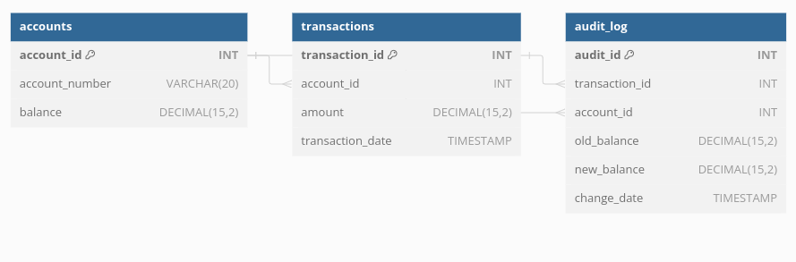
2.1 - Implemente uma procedure que insira uma nova transação, atualize o saldo da conta e registre a alteração na tabela de auditoria. Certifique-se de utilizar transações (COMMIT e ROLLBACK) para garantir a integridade dos dados.

CREATE OR REPLACE PROCEDURE registrar_transacao(
p_account_id INT,
p_amount DECIMAL(15,2)
LANGUAGE plpgsql
AS $$
DECLARE
v_old_balance DECIMAL(15,2);
v_new_balance DECIMAL(15,2);
v_transaction_id INT;
BEGIN
-- Inicia a transacao
BEGIN
-- Bloqueia a conta para evitar concorrencia
SELECT balance INTO v_old_balance
FROM accounts
WHERE account_id = p_account_id
FOR UPDATE;

-- Calcula o novo saldo
v_new_balance := v_old_balance + p_amount;

-- Verifica se ha saldo suficiente para debitos
IF v_new_balance < 0 AND p_amount < 0 THEN
RAISE EXCEPTION 'Saldo insuficiente na conta %', p_account_id;
END IF;

-- Insere a transacao
INSERT INTO transactions (account_id, amount, transaction_date)
VALUES (p_account_id, p_amount, CURRENT_TIMESTAMP)
RETURNING transaction_id INTO v_transaction_id;

-- Atualiza o saldo da conta
UPDATE accounts
SET balance = v_new_balance
WHERE account_id = p_account_id;

-- Registra na auditoria
INSERT INTO audit_log (transaction_id, account_id, old_balance, new_balance, change_date)
VALUES (v_transaction_id, p_account_id, v_old_balance, v_new_balance, CURRENT_TIMESTAMP);

-- Confirma a transacao
COMMIT;

EXCEPTION
WHEN OTHERS THEN
-- Em caso de erro, desfaz todas as alteracoes
ROLLBACK;
RAISE;
END;
END;
$$;

2.2 - Implemente um trigger que dispare automaticamente após a inserção de uma transação e registre a alteração na tabela de auditoria.

CREATE OR REPLACE FUNCTION log_transaction_audit()
RETURNS TRIGGER AS $$
DECLARE
v_old_balance NUMERIC;
v_new_balance NUMERIC;
BEGIN
-- Obter o novo saldo da conta após a transação
SELECT balance INTO v_new_balance
FROM accounts
WHERE account_id = NEW.account_id;

-- Calcular o saldo anterior
v_old_balance := v_new_balance - NEW.amount;

-- Inserir o registro na tabela de auditoria
INSERT INTO audit_log (
transaction_id,
account_id,
old_balance,
new_balance,
change_date
)
VALUES (
NEW.transaction_id,
NEW.account_id,
v_old_balance,
v_new_balance,
NOW()
);

RETURN NEW;
END;
$$ LANGUAGE plpgsql;

2.3 - Explique como o uso de transactions (COMMIT e ROLLBACK) ajuda a manter a integridade dos dados.

R. Ajuda a manter a integridade, pelo fato de que o bloco de código sql somente será comitado se sua totalidade for de fato executada com sucesso, caso aconteça algum problema em qualquer parte do código no bloco durante a execução, será feito o rollback da execução do bloco de código e nada será feito no banco para garantir a integridade dos dados.

2.4 - Explique a importância dos triggers na manutenção da integridade e segurança dos dados.

2.5 - Apresente a procedure e o trigger criados, explicando o funcionamento de cada um.

2.6 - Detalhe como você garantiria que a procedure e o trigger não introduzam vulnerabilidades de segurança, como SQL Injection.

2.7 - Compartilhe uma experiência prática em que você utilizou procedures e triggers para garantir a integridade dos dados em um projeto anterior.

Questão 3 - Você está gerenciando um banco de dados para uma aplicação de e-commerce que requer alta disponibilidade, performance e integridade dos dados. O banco de dados contém as seguintes tabelas:
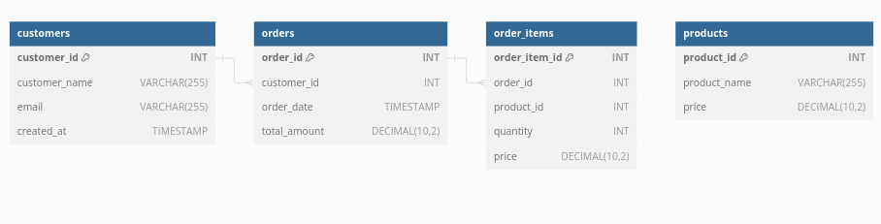
3.1 - Explique o processo de normalização das tabelas acima até a 3ª Forma Normal (3NF).

3.2 - Discuta as situações em que você consideraria a desnormalização para melhorar a performance do banco de dados.
3.3 - Escreva uma consulta otimizada para listar todos os pedidos, incluindo os detalhes do cliente e os itens do pedido.
3.4 - Explique como você identificaria e resolveria problemas de performance em consultas que envolvem múltiplas tabelas.
3.5 - Descreva as práticas recomendadas para backup e recuperação de banco de dados em uma aplicação de e-commerce que requer alta disponibilidade.
3.6 - Explique como você implementaria uma solução de backup incremental e recuperação ponto a ponto.
3.7 - Compartilhe uma experiência prática onde você teve que otimizar um banco de dados de e-commerce para melhorar a performance e garantir a integridade dos dados. Forneça exemplos de mudanças que você implementou e os resultados obtidos.

